# Spring Boot核心-Spring Data REST

## 什么是Spring Data REST

Spring Data JPA 是基于Spring Data 的repository 之上，可以将repository 自动输出为REST资源。目前Spring Data REST 支持将Spring Data JPA 、Spring Data MongoDB 、Spring Data Neo4j 、Spring Data GemFire 以及Spring Data Cassandra 的repository 自动转换成REST 服务。

SpringMVC 中配置使用Spring Data REST，Spring Data REST 的配置是定义在RepositoryRestMvcConfiguration ( org.springframework.data.rest. webmvc. Config.RepositoryRestMvcConfiguration ）配置类中已经配置好了，我们可以通过继承此类或者直接在自己的配置类上@Import 此配置类。

继承方式

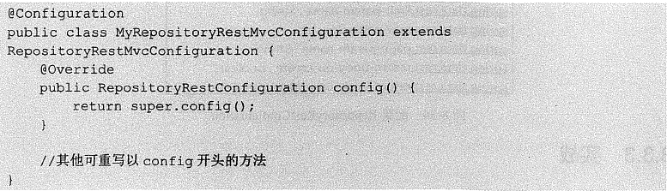

导入方式

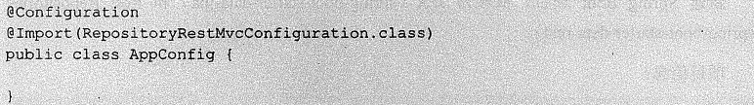

## Spring Boot 的支持

Spring Boot 对Spring Data REST 的自动配置放置在Rest 中，通过SpringBootRepositoryRestMvcConfiguration 类的源码我们可以得出， Spring Boot 已经为我们自动配置了RepositoryRestConfiguration ，所以在Spring Boot 中使用Spring Data REST只需引入spring-boot-starter-data-rest 的依赖，无须任何配置即可使用。Spring Boot 通过在application.properties 中配置以“ spring.data.rest ”为前缀的属性来配置Repository RestConfiguration。

